Asie 2008 EXERCICE II. MICHAEL FARADAY (1791 - 1867) (6,5 points) http://labolycee.org

Première partie : le chimiste.
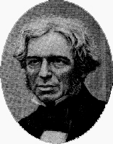
Chimiste et physicien britannique, Faraday débute sa carrière en étudiant le phénomène d’électrolyse ; il remarque que la quantité de matière produite à une électrode est proportionnelle à l’intensité du courant qui traverse l’électrolyte. Il note aussi que la masse du dépôt engendré par un courant électrique est proportionnelle à la masse molaire atomique de l’élément déposé divisée par un nombre entier (1, 2, 3, 4).
L’objectif de cette première partie est de retrouver ces résultats.

On réalise l’électrolyse d’une solution de sulfate de cuivre (Il) (Cu²⁺ (aq) + SO₄ ²⁻ (aq)) entre deux électrodes inattaquables de carbone afin d’obtenir à l’une des électrodes un dépôt de cuivre.
solution de sulfate de cuivre (II)
+ –

1. Écrire l’équation de la réaction à l’électrode où se produit le dépôt de cuivre.
S’agit-il d’une oxydation ou d’une réduction ?
2. Préciser le nom de l’électrode (anode ou cathode) où se produit ce dépôt ainsi, que le signe + ou - du pôle du générateur auquel elle est reliée.
3. Donner une relation entre la quantité de matière de cuivre déposée n_{Cu} au bout d’une durée Δt d’électrolyse et la quantité d’électrons (exprimée en mol) n_{e} ayant circulé dans le circuit.
4. Exprimer la quantité d’électrons (exprimée en mol) n_{e} en fonction de l’intensité I du courant d’électrolyse, la durée Δt de l’électrolyse, le nombre d’Avogadro N_{A} et la charge électrique élémentaire e.
On pourra utiliser l’information suivante : le faraday (F), 1 F = N_{A}.e.
5. Établir la relation entre la quantité de matière de cuivre déposée n_{Cu} au bout de Δt et l’intensité du courant I d’électrolyse ; montrer que l’affirmation : « la quantité de matière produite à une électrode est proportionnelle à l’intensité du courant qui traverse l’électrolyte » est vérifiée.
6. À partir de la relation précédente, exprimer la masse de cuivre m_{Cu} déposée au bout de Δt et montrer que la seconde affirmation « la masse du dépôt engendré par un courant électrique est proportionnelle à la masse molaire atomique de l’élément déposé, divisée par un petit nombre entier » est aussi vérifiée.
Que vaut « le petit nombre entier» ?
Seconde partie : le physicien.

Faraday est surtout connu pour ses travaux sur l’électromagnétisme ; en 1831, il découvre l’induction électromagnétique ; ce phénomène, et plus particulièrement celui de l’auto-induction est à l’origine des propriétés des bobines étudiées en classe de terminale ; on se propose de retrouver certaines d’entre elles dans cette seconde partie.

On réalise le circuit électrique représenté en annexe 1 ; il est constitué d’un générateur de tension constante de valeur E = 3,0 V, de deux interrupteurs K₁ et K2, d’un conducteur ohmique de résistance R = 90 Ω, d’un second conducteur ohmique de résistance r, d’une bobine de résistance r égale à celle du second conducteur ohmique et d’inductance L.
Une interface reliée à un ordinateur permet de saisir les valeurs instantanées de la tension u_{R}.
Deux saisies sont successivement réalisées :
1ère saisie : K₂ reste ouvert ; on ferme K₁ ;
2ème saisie : K₁ reste ouvert ; on ferme K₂ .
On programme la feuille de calcul afin d’obtenir dans les deux cas, l’évolution de l’intensité i du courant en fonction du temps.
Les deux saisies fournissent les deux courbes figurant en annexe 2.

1. Quelle relation faut-il programmer pour obtenir i, intensité du courant en fonction du temps ?

2. Attribuer à chaque saisie la courbe correspondante. Justifier.

3. En utilisant la convention récepteur, représenter sur le circuit de l’annexe 1 à rendre avec la copie la flèche de la tension u_{B}, tension aux bornes de la bobine.

4. Donner l’expression littérale de la tension u_{B} en fonction de r, L, et i.

5. Étude de la seconde saisie
5.1. Établir l’équation différentielle qui régit l’évolution de l’intensité i du courant lorsqu’on ferme l’interrupteur K_{2.}
5.2. En déduire l’expression littérale de l’intensité limite I du courant lorsque le régime permanent est établi. Déterminer graphiquement sa valeur sur l’annexe 2, puis calculer r.

5.3. Inductance de la bobine
5.3.1. Donner l’expression littérale de la constante de temps τ.
5.3.2. Par analyse dimensionnelle, vérifier que τ est homogène à un temps.
5.3.3. Par une méthode de votre choix, déterminer la valeur de τ en utilisant l’annexe 2, à rendre avec la copie.
5.3.4. Calculer l’inductance L de la bobine.

6. Justifier la limite I commune aux deux saisies.

ANNEXE 1 DE L’EXERCICE II

À RENDRE AVEC LA COPIE

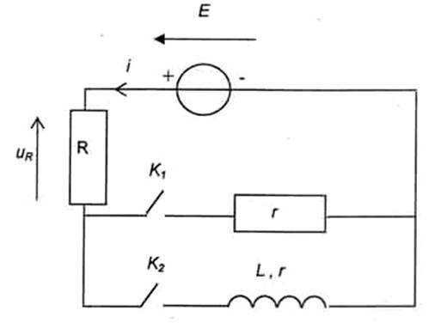

ANNEXE 2 DE L’EXERCICE II

À RENDRE AVEC LA COPIE

